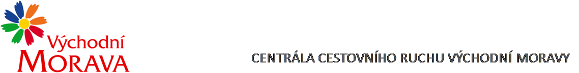

NAŠE ZNAČKA: CCR171_2022-3f
Dodavatel:

HART PRESS, spol. s r.o.
Tř. T. Bati 1574
765 02 Otrokovice
IČO: 607 36 437

VYŘIZUJE: Ing. Martina Sasínková, Ph.D.
TEL.: XXXXXXXXXXXXXXXX
E-MAIL: XXXXXXXXXXXXXXXX
ZLÍN DNE: 12. 12. 2022

Objednávka č. CCR171_2022-3f

Objednáváme u Vás podle platných zákonných směrnic o odběru, dodávce zboží a službách následující:

- Tisk propagačních materiálů s logem Východní Morava a ZK
- Slovácko skládačka A5, počet 7.000 ks
- Kroměřížsko skládaný leták A3, počet 7.000 ks
- Zlínsko-Luhačovicko skládaný leták A3, počet 21.000 ks

Dohodnutá cena: 78.400,- Kč bez DPH (94.864,- Kč včetně DPH )

Termín plnění: 19.12. 2022

Fakturační údaje: Centrála cestovního ruchu Východní Moravy, o.p.s.
J. A. Bati 5520, 761 90 Zlín
IČ: 27744485
Splatnost faktury: 30 dnů
Bankovní spojení: Česká spořitelna, a.s.
Číslo účtu: XXXXXXXXXXXXXXXXXX
Nejsme plátci DPH.

S pozdravem

……………………………………………….
Mgr. Zuzana Vojtová
ředitelka

